Oficio N°19.388

rrp/com

S.20ª/372ª

VALPARAÍSO, 17 de abril de 2024

Tengo a honra comunicar a US. que la Cámara de Diputados, en sesión del día de hoy, a petición del diputado Christian Matheson Villán, acordó remitir a la Comisión de Personas Mayores y Discapacidad, para su estudio e informe, el proyecto de ley que modifica la ley N° 19.418, sobre juntas de vecinos y demás organizaciones comunitarias, para facilitar el funcionamiento de organizaciones de personas mayores y centros de madres, correspondiente al boletín N°16.754-06, inicialmente radicado en la Comisión de Gobierno Interior, Nacionalidad, Ciudadanía y Regionalización.

Lo que pongo en vuestro conocimiento, por orden de la señorita Presidenta de la Cámara de Diputados, y en virtud del referido acuerdo.

Dios guarde a US.

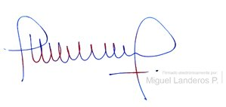

MIGUEL LANDEROS PERKIĆ

Secretario General de la Cámara de Diputados